Instructivo de Usuario: sistema de reservas de canchas

Introducción

Este documento tiene como finalidad instruir al usuario sobre el funcionamiento y uso de nuestra aplicación de reserva de canchas, este sistema permite gestionar de manera eficiente la disponibilidad de canchas, facilitar la interacción entre usuarios y administradores a través de una interfaz sencilla e intuitiva.

El sistema ofrece funcionalidades como inicio de sesión, gestión de usuarios, administración de canchas y control de reservas, permitiendo optimizar el uso de los espacios deportivos y mejorar la organización de los mismos.

Manual de Usuario

1. Inicio de Sesión
El sistema inicia con una pantalla de autenticación donde el usuario debe ingresar sus credenciales (usuario y contraseña) y presionar el botón 'Entrar'.
Si los datos son correctos, se redirige al panel correspondiente según el tipo de usuario.
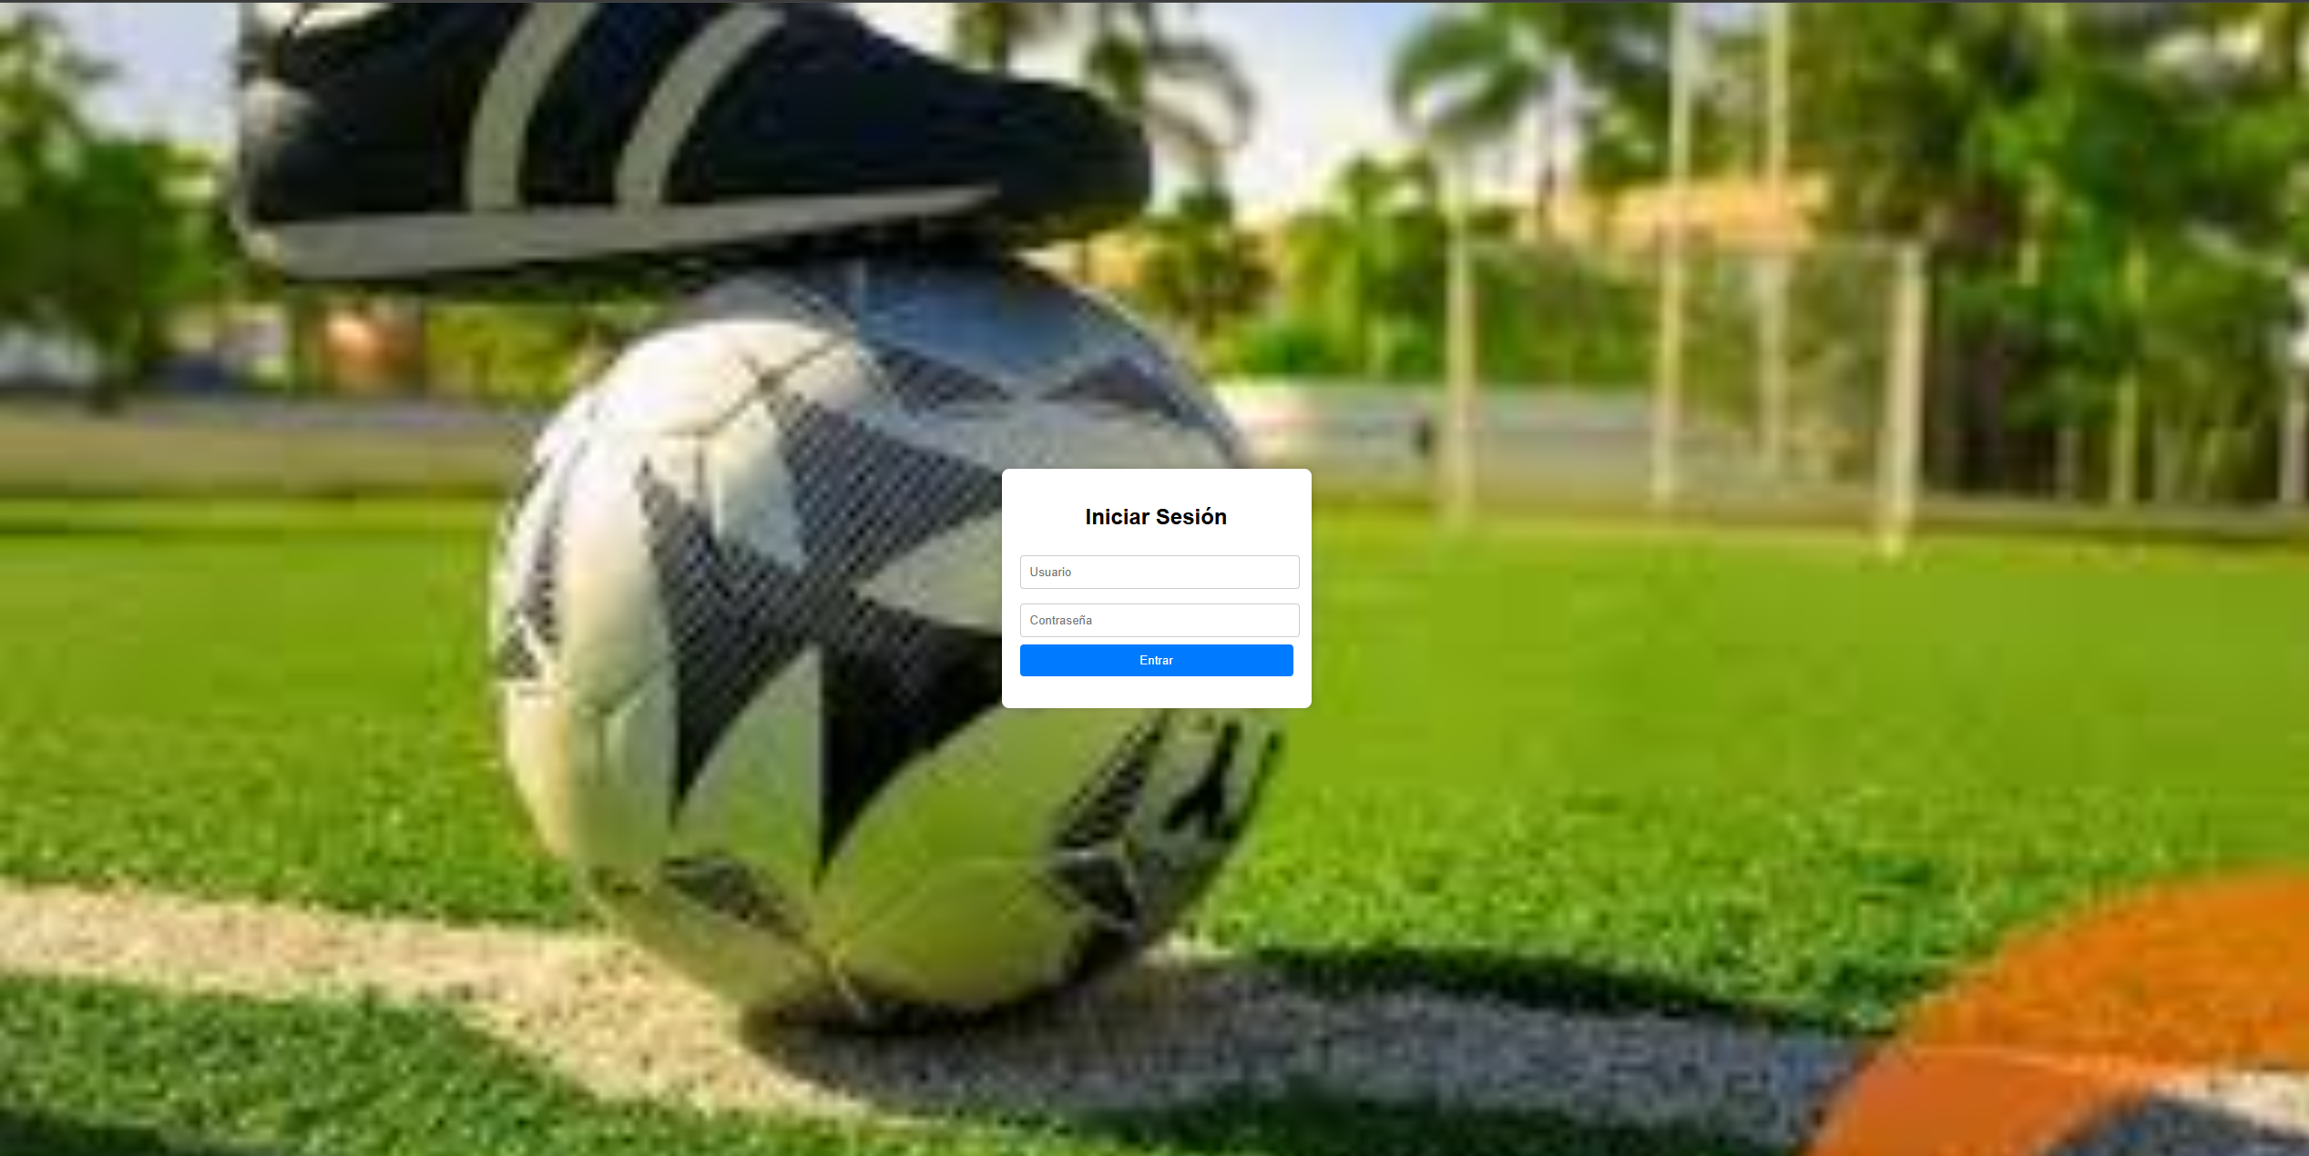

2. Panel de Administrador
El administrador tiene acceso a un panel con múltiples opciones para gestionar el sistema:
- Usuarios
- Reservas
- Canchas
- Cerrar sesión
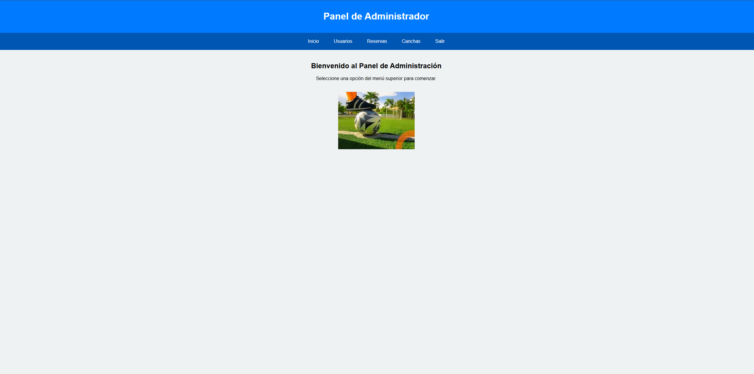
Desde este panel se pueden crear, editar y eliminar registros, permitiendo un control total del sistema.

3. Panel de Usuario
El usuario cuenta con un panel donde puede consultar las canchas disponibles y realizar reservas.
Opciones disponibles:
- Inicio
- Canchas
- Salir
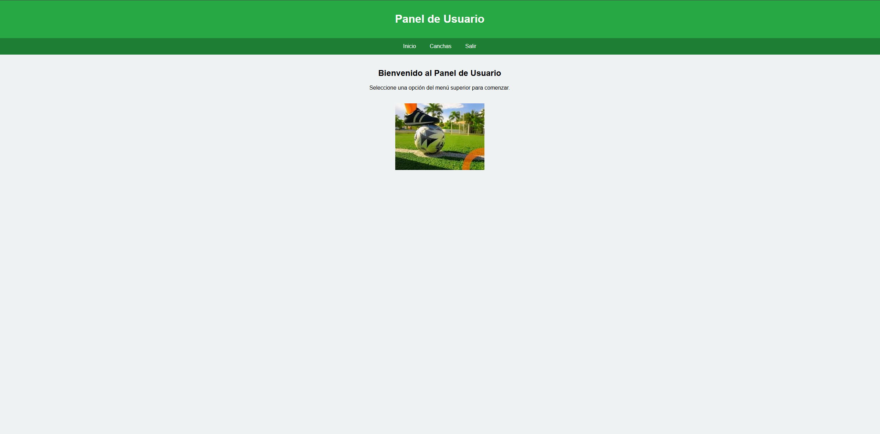
El usuario puede seleccionar una cancha, escoger fecha y hora y confirmar la reserva.

4. Recomendaciones
- No compartir las credenciales de acceso.
- Verificar la disponibilidad antes de realizar una reserva.
- Cerrar sesión al finalizar el uso del sistema.

Descripción Técnica
El sistema fue desarrollado utilizando tecnologías web básicas que son HTML5 y CSS.
HTML5 se utilizó para estructurar el contenido y CSS para el diseño visual.

Conclusión
El sistema de reservas de canchas desarrollado cumple con los objetivos planteados, proporcionando una herramienta eficiente para la gestión de espacios deportivos.
Gracias a la implementación de tecnologías web, se logró crear una plataforma accesible, fácil de usar y adaptable a diferentes usuarios.

